***TEMPLATE* SKRIPSI JURUSAN TEKNIK INDUSTRI DENGAN JUDUL MAKSIMAL 16 KATA**

**SKRIPSI**

Diajukan untuk memenuhi salah satu syarat guna mencapai gelar

Sarjana dalam bidang ilmu Teknik Industri

**Disusun oleh:**

**Nama : Krisna Aditya Wiguna**

**NPM : 6132001143**



**PROGRAM STUDI SARJANA TEKNIK INDUSTRI**

**FAKULTAS TEKNOLOGI REKAYASA**

**UNIVERSITAS KATOLIK PARAHYANGAN**

**BANDUNG**

**2025**

**FAKULTAS TEKNOLOGI REKAYASA**

**UNIVERSITAS KATOLIK PARAHYANGAN**

**BANDUNG**



Nama : Krisna Aditya Wiguna

NPM : 6132001143

Program Studi : Sarjana Teknik Industri

Judul Skripsi : *TEMPLATE* SKRIPSI JURUSAN TEKNIK INDUSTRI

DENGAN JUDUL MAKSIMAL 16 KATA

**TANDA PERSETUJUAN SKRIPSI**

Bandung, 1 September 2025

**Ketua Program Studi Sarjana Teknik Industri**

(Ir. Dedy Suryadi, S.T., M.S., Ph.D)

|  |  |  |  |  |  |  |
| --- | --- | --- | --- | --- | --- | --- |
| Pembimbing I |  |  |  |  |  | Pembimbing II |
|  |  |  |  |  |  |  |
|  |  |  |  |  |  |  |
| (Nama Pembimbing I) |  |  |  |  |  | (Nama Pembimbing II) |

*(Apabila Pembimbing Tunggal)*

**FAKULTAS TEKNOLOGI REKAYASA**

**UNIVERSITAS KATOLIK PARAHYANGAN**

**BANDUNG**



Nama : Krisna Aditya Wiguna

NPM : 6132001143

Program Studi : Sarjana Teknik Industri

Judul Skripsi : *TEMPLATE* SKRIPSI JURUSAN TEKNIK INDUSTRI

DENGAN JUDUL MAKSIMAL 16 KATA

**TANDA PERSETUJUAN SKRIPSI**

Bandung, 1 September 2025

**Ketua Program Studi Sarjana Teknik Industri**

(Ir. Dedy Suryadi, S.T., M.S., Ph.D)

Pembimbing Tunggal

(Nama Pembimbing Tunggal)

Program Studi Sarjana Teknik Industri

Fakultas Teknologi Rekayasa

Universitas Katolik Parahyangan

**Pernyataan Tidak Mencontek atau Melakukan Tindakan Plagiat**

Saya, yang bertanda tangan di bawah ini,

Nama : Krisna Aditya Wiguna

NPM : 6132001143

dengan ini menyatakan bahwa skripsi dengan judul :

**“*TEMPLATE* SKRIPSI JURUSAN TEKNIK INDUSTRI DENGAN JUDUL MAKSIMAL 16 KATA”**

adalah hasil pekerjaan saya dan seluruh ide, pendapat, atau materi dari sumber lain telah dikutip dengan cara penulisan referensi yang sesuai. Bila ada penggunaan akal imitasi (*artificial intelligence*) dalam proses pengerjaan dan penulisan Skripsi ini, maka penggunaannya sudah sesuai dengan etika akademik dan ketentuan yang berlaku di Universitas Katolik Parahyangan.

Isi Skripsi ini juga berbeda secara signifikan dengan isi laporan atau proyek yang pernah saya lakukan pada mata kuliah lainnya, termasuk mata kuliah Merdeka Belajar Kampus Merdeka (MBKM).

Pernyataan ini saya buat dengan sebenar-benarnya dan jika pernyataan ini tidak sesuai dengan kenyataan, maka saya bersedia menanggung sanksi yang akan dikenakan kepada saya.

Bandung, 1 September 2025

*(Materai Rp. 10.000,- dan tanda tangan)*

Krisna Aditya Wiguna

6132001143

# ABSTRAK

Abstrak (Bahasa Indonesia) dan *Abstract* (Bahasa Inggris) maksimal 250 kata dan harus berisikan identifikasi masalah, metode penelitian, hasil penelitian, dan kesimpulan. Abstrak dan *Abstract* dituliskan di halaman terpisah. Idealnya ketika seseorang membaca abstrak dari laporan skripsi, orang tersebut dapat memahami garis besar isi skripsi. Jumlah kata dalam abstrak maksimal 250 kata.

Kata kunci:maksimal lima istilah yang diurutkan sesuai abjad.

# *ABSTRACT*

*Abstract (in Indonesian) and Abstract (in English) must not exceed 250 words and should include problem identification, research methods, research results, and conclusions. The abstracts should be written on separate pages. Ideally, when someone reads the abstract of the thesis, they should be able to grasp the overall content of the thesis. The word count for each abstract must not exceed 250 words.*

*Keywords: a maximum of five terms, listed in alphabetical order.*

# KATA PENGANTAR

Bahasa yang digunakan dalam kata pengantar adalah bahasa **formal**, dan ejaan nama yang digunakan adalah ejaan nama yang benar. Kata pengantar maksimal 2 halaman. Usahakan tidak menggunakan kata-kata yang berkonotasi negatif meskipun itu adalah nama panggilan akrab kepada teman Anda. Untuk skripsi edisi pribadi dan penggunaan pribadi hal tersebut sah-sah saja, akan tetapi harap dipertimbangkan apabila skripsi Anda dibaca oleh orang lain khususnya dari luar lingkungan Teknik Industri UNPAR.

Terima kasih atas pengertian dan kerja sama Anda. Besar harapan kami, skripsi Anda akan sangat berguna bagi perkembangan khazanah keilmuan Teknik Industri.

Bandung, 1 September 2025

Krisna Aditya Wiguna

# DAFTAR ISI

|  |  |  |  |  |  |  |
| --- | --- | --- | --- | --- | --- | --- |
| **ABSTRAK …………………….......................................................................** | | | | | | i |
| **ABSTRACT ……………………………………………………………...............** | | | | | | ii |
| **KATA PENGANTAR .……………………………………………………………** | | | | | | iii |
| **DAFTAR ISI ………………………………………………………………………** | | | | | | v |
| **DAFTAR TABEL …..…………………………………………………………….** | | | | | | vi |
| **DAFTAR GAMBAR ...……………………………………………………………** | | | | | | vii |
| **DAFTAR LAMPIRAN ……………………………………………………………** | | | | | | viii |
|  | | | | |  |  |
| **BAB I PENDAHULUAN ...………………………………………………………** | | | | | | **I-1** |
| I.1 | Latar Belakang Masalah **...…………………………………………….** | | | | | I-1 |
| I.2 | Identifikasi dan Rumusan Masalah **..…………………………………** | | | | | I-3 |
|  | **…** | | | | |  |
| I.7 | Sistematika Penulisan **…………………………………………….......** | | | | | I-24 |
|  | | | | | | |
| **BAB II LANDASAN TEORI……...……………………………………………...** | | | | | | **II-1** |
| II.1 | Teori A **……………………………………………………..……………** | | | | | II-1 |
|  | II.1.1 | Teori B **…..……………………..…………………..…………** | | | | II-5 |
|  |  | II.1.1.1 | Teori C **……..……………………………..…........** | | | II-7 |
|  | II.1.2 | Teori D **…..………….…..…………………………….………** | | | | II-8 |
| II.2 | Teori E .**..……………………………………………………….………..** | | | | | II-9 |
|  |  | | | | |  |
| **BAB V KESIMPULAN DAN SARAN …………………………………………..** | | | | | | **V-1** |
| V.1 | Kesimpulan **……………………………………………………...………** | | | | | V-1 |
| V.2 | Saran **………………………………………………………………...…..** | | | | | V-2 |
|  |  |  |  |  |  |  |
| **DAFTAR PUSTAKA** | | | | | |  |
| **LAMPIRAN** | | | | | |  |
| **DAFTAR RIWAYAT HIDUP** | | | | | |  |

# DAFTAR TABEL

|  |  |  |
| --- | --- | --- |
| Tabel I.1 | Jumlah mahasiswa Teknik Industri Unpar **……………………..** | I-8 |
| Tabel II.18 | Jumlah dosen Teknik Industri Unpar **…………………………....** | II-2 |

# DAFTAR GAMBAR

|  |  |  |
| --- | --- | --- |
| Gambar I.1 | Jumlah mahasiswa Teknik Industri Unpar **……………..……** | I-8 |
| Gambar II.18 | Jumlah dosen Teknik Industri Unpar **…………………………** | II-2 |

# DAFTAR LAMPIRAN

LAMPIRAN A JUDUL LAMPIRAN A

LAMPIRAN B JUDUL LAMPIRAN B

# BAB I

# PENDAHULUAN

Bab Pendahuluan merupakan bab paling awal dari sebuah laporan skripsi, yaitu BAB I. Bab Pendahuluan akan berisikan latar belakang masalah, identifikasi dan perumusan masalah, pembatasan masalah dan asumsi penelitian, tujuan penelitian, manfaat penelitian, metodologi penelitian, dan sistematika penulisan. Bagian ini merupakan perantara antara Judul Bab dan Judul sub-bab pertama; bagian ini berisikan ringkasan dari BAB I. Ceritakan apa yang dituliskan dalam BAB I ini, maksimal ¼ halaman.

# BAB II

# LANDASAN TEORI

Bab ini berisikan teori-teori yang terkait dan digunakan dalam penelitian. Hasil penelitian sebelumnya yang terkait dengan penelitian yang sedang dilakukan juga diletakkan pada bab Landasan Teori. Bab ini diletakkan sesudah Bab Pendahuluan dan disebut sebagai BAB II. Bagian ini merupakan perantara antara Judul Bab dan Judul sub-bab pertama; bagian ini berisikan ringkasan dari BAB II. Ceritakan apa yang dituliskan dalam BAB II ini, maksimal ¼ halaman.

# BAB III

# PENGUMPULAN DAN PENGOLAHAN DATA

Isi/model/pengembangan model/desain, pengumpulan dan pengolahan data yang merupakan proses penelitian yang Anda lakukan diletakkan dalam BAB III. Laporan isi penelitian akan berisikan keseluruhan proses yang dilakukan selama penelitian berikut penjelasan setiap proses atau tahapan yang dilalui. Bab isi dapat dipecah dalam beberapa bab yang tergantung kepada pertimbangan sistematika penyajian laporan yang sesuai dengan karakteristik penelitian. Bagian ini merupakan perantara antara Judul Bab dan Judul sub-bab pertama; bagian ini berisikan ringkasan dari BAB III. Ceritakan apa yang dituliskan dalam BAB III ini, maksimal ¼ halaman.

Penempatan Gambar III.1 dan judul gambar dapat dilakukan sebagai berikut. Berikan spasi antara baris terakhir paragraf dengan gambar.

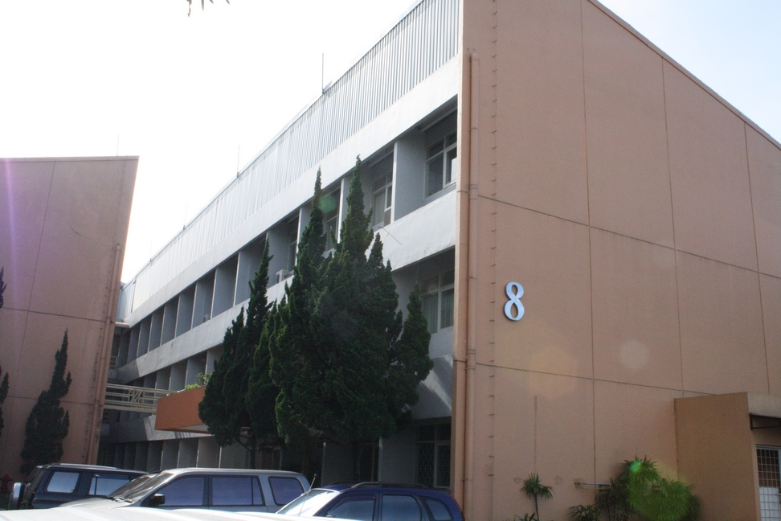

Gambar III.1 Gedung 8 Fakultas Teknologi Rekayasa

Sumber: Siswanto (2024)

Penempatan Tabel III.1 dan judul tabel dapat dilakukan sebagai berikut. Berikan spasi antara baris terakhir paragraf dengan judul tabel.

Tabel III.1 Data Responden

|  |  |  |  |  |
| --- | --- | --- | --- | --- |
| **No.** | **Nama** | **Lokasi** | **Umur (tahun)** | **Keterangan** |
| 1 | Xxx | Bandung | 17 |  |
| 2 | Yyy | Bandung | 21 |  |

Sumber: Siswanto (2024); Tesavrita (2024)

Tabel yang dipotong dan dilanjutkan pada halaman berikutnya dibuat dengan cara sebagai berikut.

Tabel III.1 Data Responden

|  |  |  |  |  |
| --- | --- | --- | --- | --- |
| **No.** | **Nama** | **Lokasi** | **Umur (tahun)** | **Keterangan** |
| 1 | Xxx | Bandung | 17 | A |
| 2 | Yyy | Bandung | 21 | B |

lanjut

Pada halaman berikutnya.

Tabel III.1 Data Responden (lanjutan)

|  |  |  |  |  |
| --- | --- | --- | --- | --- |
| **No.** | **Nama** | **Lokasi** | **Umur (tahun)** | **Keterangan** |
| 3 | Xxx | Bandung | 17 | C |
| 4 | Yyy | Bandung | 21 | D |

# BAB IV

# ANALISIS

Bab Analisis merupakan bab kedua dari akhir. Bab ini merupakan bab yang khusus berisikan analisis-analisis dari keseluruhan proses penelitian yang telah dilakukan. Bab ini lebih kurang akan membahas *“why”*, *“why”*, dan *“why”* dari keseluruhan proses penelitian yang telah dilakukan. Bab Analisis bukan berisikan penjelasan proses selama penelitian. Penjelasan proses penelitian sepenuhnya berada pada bab sebelumnya. Bagian ini merupakan perantara antara Judul Bab dan Judul sub-bab pertama; bagian ini berisikan ringkasan dari BAB IV. Ceritakan apa yang dituliskan dalam BAB IV ini, maksimal ¼ halaman.

# BAB V

# KESIMPULAN DAN SARAN

Bab Kesimpulan dan Saran merupakan bab paling akhir dari sebuah laporan skripsi. Bab ini berisikan kesimpulan yang dapat ditarik dari penelitian yang telah dilakukan. Bab ini merupakan inti sari dari penelitian. Hendaknya pada bab ini tidak ada lagi tabel, hasil penelitian disarikan dalam kalimat-kalimat yang menjawab perumusan masalah. Dalam bab ini juga berisikan saran-saran untuk penelitian selanjutnya.

# DAFTAR PUSTAKA

**LAMPIRAN A**

**NAMA LAMPIRAN A**

Isi dari lampiran A.

Tabel A.1 Data Responden

|  |  |  |  |  |
| --- | --- | --- | --- | --- |
| **No.** | **Nama** | **Lokasi** | **Umur (tahun)** | **Keterangan** |
| 1 | Xxx | Bandung | 17 |  |
| 2 | Yyy | Bandung | 21 |  |



Gambar A.1 Gedung 8 Fakultas Teknologi Rekayasa

**RIWAYAT HIDUP PENULIS**

Foto

(4x6)

Nama lengkap :

Email : (bukan email @student.unpar.ac.id)

**Riwayat Pendidikan**

|  |  |  |
| --- | --- | --- |
| **Tingkat** | **Nama Institusi Pendidikan** | **Tahun Lulus** |
|  |  |  |
|  |  |  |
|  |  |  |

**Prestasi dan kegiatan berorganisasi:**

1. …
2. …